# Guía de estudio 5 ° A – B – C Nº1: “zonas naturales de Chile”

## Nombre: Fecha: _ Curso: 5º

**Objetivo: Reconocer zonas naturales de Chile**

**1.- Colca en los recuadros las regiones pertenecientes a cada zona natural de chile**

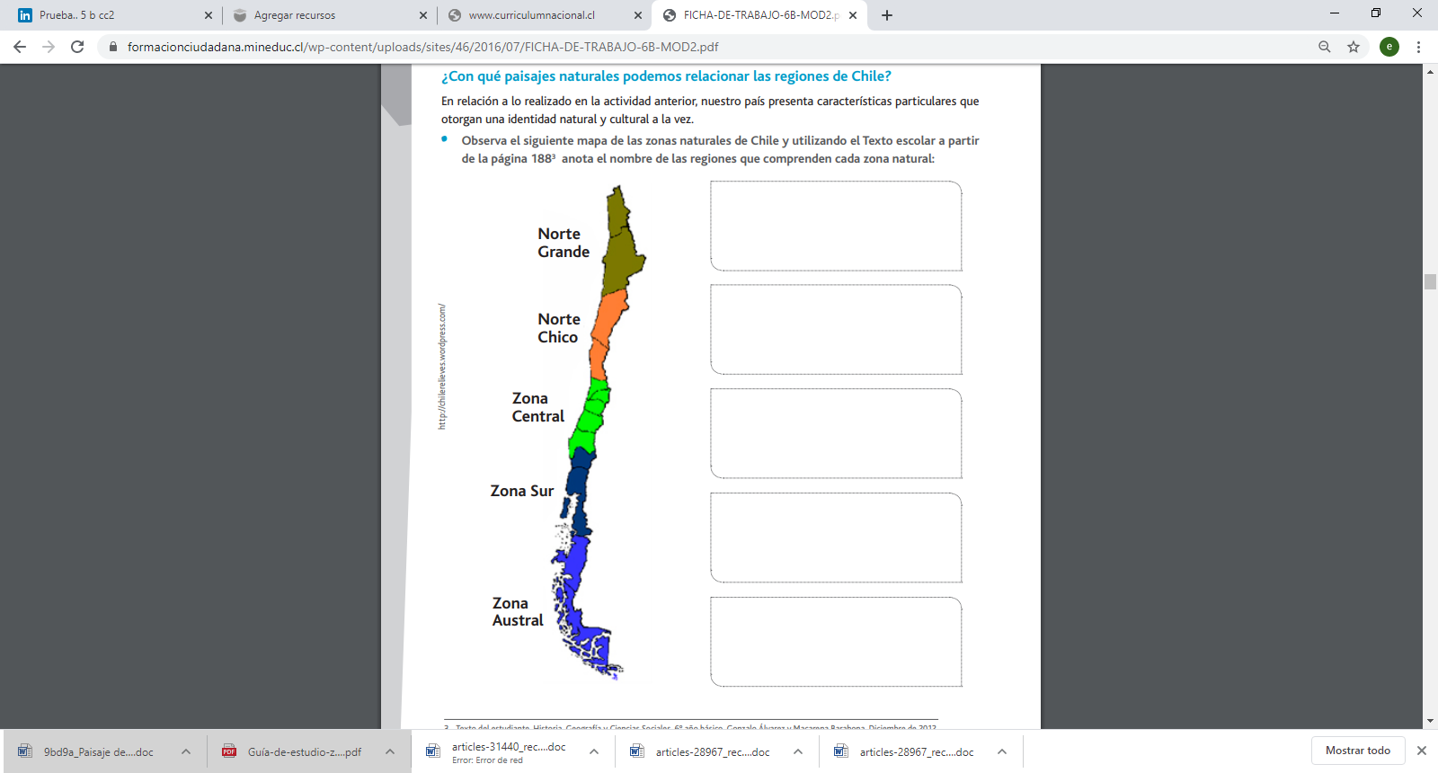

# Guía de estudio 5 ° A – B – C Nº2: “norte grande y norte chico”

## Nombre: Fecha: _ Curso: 5º

**Objetivo: Reconocer características de zona norte grande y norte chico**

**1.- Completa los recuadros con la información correspondiente a las regiones de norte grande y chico**

